中标候选人信息表

第一中标候选人：安徽尚品缘和餐饮管理有限公司
中标候选人响应招标文件要求的资格能力条件 | 响应
项目经理 | 姓名 | 高霞
服务期限 | 本项目服务期限暂定三年，一年一签，若出现违反约定或出现较严重食品安全事件，甲方有权立即终止合同，不予任何补偿。
通过初审的业绩 | 投标人业绩：/
通过评审的得分业绩 | 投标人业绩：  1、项目名称：合肥市第四十五中学宝翠园分校食堂服务外包；  2、项目名称：长丰县地方税务局食堂劳务外包服务；  3、项目名称：淮南新康医院食堂经营；  4、项目名称：肥东县第三人民医院第二食堂服务社会化管理；
通过评审的得分业绩 | 项目负责人业绩：/
招标文件要求公示的其他内容 | 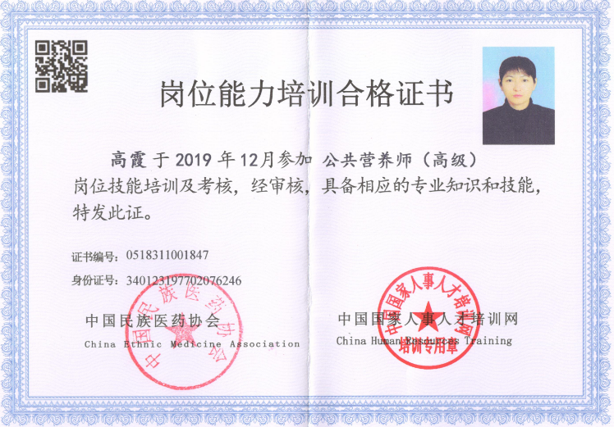

评标情况一览表
项目名称:合肥市第四十五中学宝翠园分校食堂经营权转让
项目编号:2024ADDCZ00007
序号 | 投标单位 | 是否响应招标文件 | 初审 通过/不通过 | 总得分
1 | 安徽尚品缘和餐饮管理有限公司 | 响应 | 通过 | 98.65
2 | 安徽贤图商务有限公司 | 响应 | 通过 | 37.80
3 | 安徽万丰祥餐饮经营管理有限公司 | 响应 | 通过 | 44.45
4 | 北京上品堂餐饮有限公司 | 响应 | 通过 | 49.35
5 | 安徽青松食品有限公司 | 响应 | 通过 | 94.73

